2.2 整式的加减(4)
第7课时
教学内容：课本没有“添括号”内容，整式的加减过程中要用到。
教学目标和要求：
1．使学生初步掌握添括号法则。
2．会运用添括号法则进行多项式变项。
3．理解“去括号”与“添括号”的辩证关系。
教学重点和难点：
重点：添括号法则；法则的应用。
难点：添上“―”号和括号，括到括号里的各项全变号。
教学方法：
分层次教学，讲授、练习相结合。
教学过程：
一、复习引入：
练习：
(1)(2x―3y)+(5x+4y)； (2)(8a―7b)―(4a―5b)；
(3)a―(2a+b)+2(a―2b)； (4)3(5x+4)―(3x―5)；
(5)(8x―3y)―(4x+3y―z)+2z； (6)―5x²+(5x―8x²)―(―12x²+4x)+$\frac{1}{5}$；
(7)2―(1+x)+(1+x+x²―x²)； (8)3a²+a²―(2a²―2a)+(3a―a²)；
(9)2a―3b+［4a―(3a―b)］； (10)3b―2c―［―4a+(c+3b)］+c。
二、讲授新课：
1．添括号的法则：
①观察：分别把前面去括号的(1)、(2)两个等式中等号的两边对调，并观察对调后两个等式中括号和各项符号的变化，你能得出什么结论？
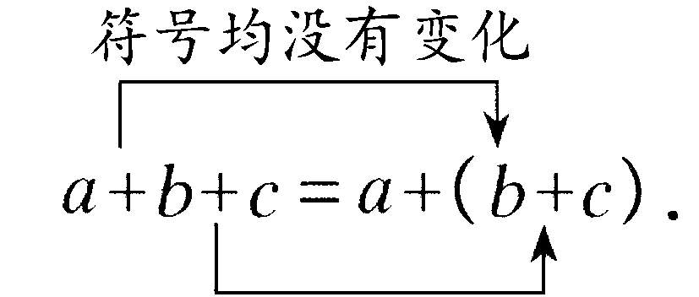
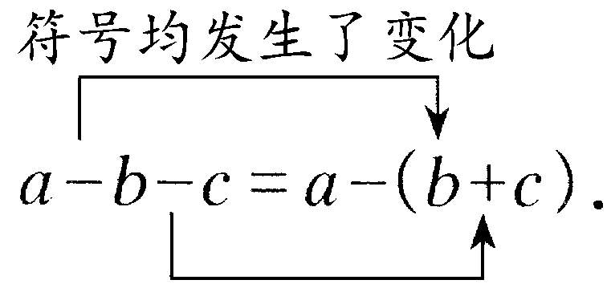
随着括号的添加，括号内各项的符号有什么变化规律？

②通过观察与分析，可以得到添括号法则：
所添括号前面是“＋”号，括到括号里的各项都不变符号；
所添括号前面是“－”号，括到括号里的各项都改变符号。
2．例题：
例1：做一做：在括号内填入适当的项：
(1)x²―x+1= x²―(__________)； (2) 2x²―3x―1= 2x²+(__________)；
(3)(a－b)―(c―d)=a－(________________)。 (4)(a+b―c)(a―b+c)=［a+( )］［a―( )］
例2：用简便方法计算：
(1)214a＋47a＋53a； (2)214a－39a－61a．
解：(1)214a＋47a＋53a＝214a＋(47a＋53a)＝214a＋100a＝314a。
(2) 214a－39a－61a＝214a－(39a＋61a)＝214a－100a＝114a。
例3：按要求，将多项式3a―2b+c添上括号：
(1)把它放在前面带有“+”号的括号里； (2)把它放在前面带有“―”号的括号里
此题是添括号法则的直接应用，为了更加明确起见，在解题时，先写出3a―2b+c=+( )=―( )的形式，再让学生往里填空，特别注意，添“―”号和括号，括到括号里的各项全变号。
解：3a―2b+c=+(3a―2b+c)=―(―3a+2b―c)
紧接着提问学生：如何检查添括号对不对呢?引导学生观察、分析，直至说出可有两种方法：一是直接利用添括号法则检查，一是从结果出发，利用去括号法则检查肯定学生的回答，
并进一步指出所谓用去括号法则检查添括号，正如同用加法检验减法，用乘法检验除法一样
例4：按下列要求，将多项式x³―5x²―4x+9的后两项用( )括起来：
(1)括号前面带有“+”号； (2)括号前面带有“―”号
解：(1)x³―5x²―4x+9=x³―5x²+(―4x+9)；
(2)x³―5x²―4x+9=x³―5x²―(4x―9)。
说明：
①解此题时，首先要让学生确认x³―5x²―4x+9的后两项是什么——是―4x、+9，要特别注意每一项都包括前面的符号。
②再次强调添的是什么——是( )及它前面的“+”或“―”。
例5：按要求将2x²+3x―6：
(1)写成一个单项式与一个二项式的和； (2)写成一个单项式与一个二项式的差。
此题(1)、(2)小题的答案都不止一种形式，因此要让学先讨论1分钟再举手发言。通过此题可渗透一题多解的立意。
解：(1)2x²+3x―6 =2x²+(3x―6)=3x+(2x²―6) = ―6+(2x²+3x)；
(2)2x²+3x―6 =2x²―(―3x+6) =3x―(―2x²+6) = ―6―(―2x²―3x)。
三、课堂小结：
1、这两节课我们学习了去括号法则和添括号法则，这两个法则在整式变形中经常用到，而利用它们进行整式变形的前提是原来整式的值不变。
2、去、添括号时，一定要注意括号前的符号，这里括号里各项变不变号的依据。法则顺口溜：添括号，看符号：是“+”号，不变号；是“―”号，全变号。
板书设计：

添括号
1．添括号的法则： 2．例：……… 例：…………
……………… ………………… …………………
……………… ………………… …………………
学生练习：…… ………………… ……………… …………………
………………… ………………… ………………… …………………
………………… ………………… ………………… …………………
………………… ………………… ………………… …………………

教学后记：
①去括号和添括号是本章的难点，而添括号难于去括号，添“负号和括号”又难于添“正号和括号”，因此，本章的最难点在于为了让学生学起来更觉自然，降低难度，在引入部分，仍然采用了“以旧引新”的办法，通过等式的性质，仿照去括号法则，归纳、概括出添括号法则。
②为了让学生充分地意识到，添的不仅仅是括号，还包括前面的正号或负号，因此，在总结法则时，与课本略有不同：添上“+”号和括号，括到括号里的各项都不变号；添上“-”号和括号，括到括号里的各项都改变符号。以更利于学生将括号及括号前的符号看成一个整体。 ③在教学中，要使学生认识到，添括号和去括号是两个相反的过程，因此可以用来互相检验，就如同加法与减法，乘法与除法的关系一样。这样可使知识前后呼应、浑然一体。

